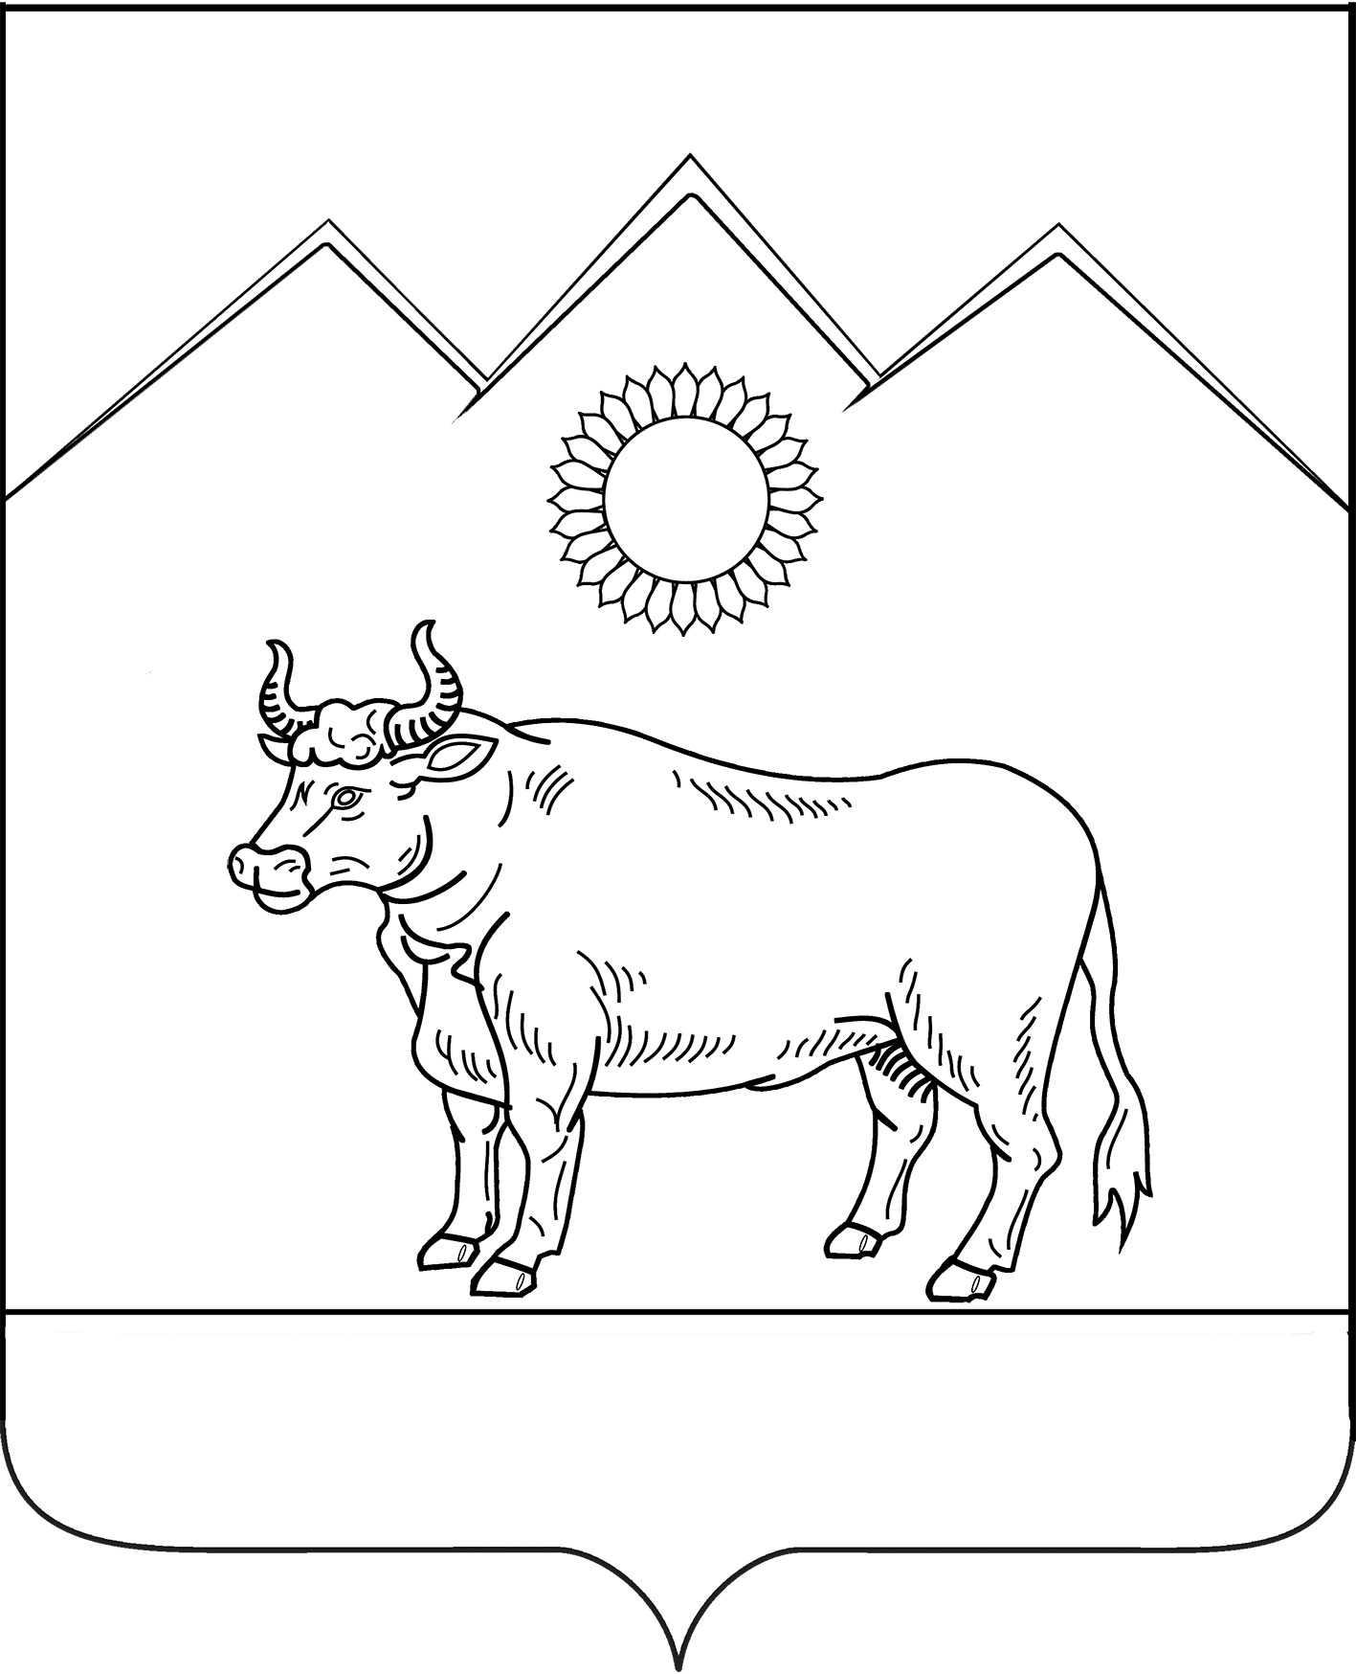

СОВЕТ БЕНОКОВСКОГО СЕЛЬСКОГО ПОСЕЛЕНИЯ
МОСТОВСКОГО РАЙОНА

РЕШЕНИЕ

от 21.12.2018 № 196
с.Беноково

О внесении изменений в решение Совета Беноковского сельского поселения от 28 октября 2016 года №97 «Об установлении налога на имущество физических лиц на территории Беноковского сельского поселения Мостовского района»

В соответствии с Федеральным закон от 3 августа 2018 года № 334-ФЗ "О внесении изменений в статью 52 части первой и часть вторую Налогового кодекса Российской Федерации", Совет Беноковского сельского поселения р е ш и л:
1. Внести в решение Совета Беноковского сельского поселения Мостовского района от 28 октября 2016 года № 97 «Об установлении налога на имущество физических лиц на территории Беноковского сельского поселения Мостовского района» следующие изменения:
1) в подпункте 1 пункта 2:
а) абзац первый изложить в следующей редакции:
«жилых домов, частей жилых домов, квартир, частей квартир, комнат;»
б) абзац четвертый изложить в следующей редакции:
«гаражей и машино-мест, в том числе расположенных в объектах налогообложения, указанных в подпункте 2 настоящего пункта;».
2.Опубликовать настоящее решение в газете «Предгорье» и разместить на официальном сайте Беноковского сельского поселения в сети «Интернет».
3. Контроль за выполнением настоящего решения возложить на комиссию по бюджету, финансам, налогам, банкам и экономике (Щербакова).
4. Настоящее Решение вступает в силу со дня его официального опубликования и распространяется на правоотношения, связанные с исчислением налога на имущество физических лиц с 1 января 2017 года.

Глава Беноковского
сельского поселения В.В.Яровенко

